**沉淀溶解平衡原理同步练习-苏教版高中化学选择性必修1**

学校:___________姓名：___________班级：___________考号：___________

**一、单选题**

1．下列有关电解质溶液中粒子浓度关系正确的是

A．pH=1的NaHSO4溶液：c(H+)=c()+c(OH﹣)

B．含有AgCl和AgI固体的悬浊液：c(Ag+)>c(Cl﹣)=c(I﹣)

C．CH3COONa和CaCl2混合溶液：c(Na+)+c(Ca2+)=c(CH3COO﹣)+c(CH3COOH)+2c(Cl﹣)

D．0.1mol/LNa2C2O4与0.1mol/LHCl溶液等体积混合：c()+c()=c(Cl-)

2．下列解释事实的方程式正确的是

A．向硫酸铜溶液中加少量铁粉，溶液蓝色变浅：3Cu2++2Fe=2Fe3++3Cu

B．向硫化锌悬浊液中滴加硫酸铜溶液，有黑色沉淀生成：ZnS(s)+Cu2+(aq)CuS(s)+Zn2+(aq)

C．泡沫灭火器原理：3CO+2Al3++3H2O=2Al(OH)3↓+3CO2↑

D．碱性锌锰电池放电时正极的电极反应：MnO2+e-+H+=MnO(OH)

3．下列化学用语书写正确的是

A．水溶液中的电离方程式：

B．溶液水解的离子方程式：

C．溶液水解的离子方程式：

D．的沉淀溶解平衡表达式：

4．大气中CO2含量的增多除了导致地球表面温度升高外，还会影响海洋生态环境。某研究小组在实验室测得不同温度下(T1，T2)海水中CO浓度与模拟空气中CO2浓度的关系曲线。已知：海水中存在以下平衡：CO2(aq)+CO (aq)+H2O(aq) 2HCO (aq)，下列说法不正确的是

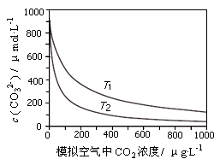

A．T1＞T2

B．海水温度一定时，大气中CO2浓度增加，海水中溶解的CO2随之增大，CO浓度降低

C．当大气中CO2浓度确定时，海水温度越高，CO浓度越低

D．大气中CO2含量增加时，海水中的珊瑚礁将逐渐溶解

5．向等体积pH不同的盐酸和NH4Cl溶液中加入过量镁条，溶液pH和温度随时间变化曲线如图。下列有关说法错误的是

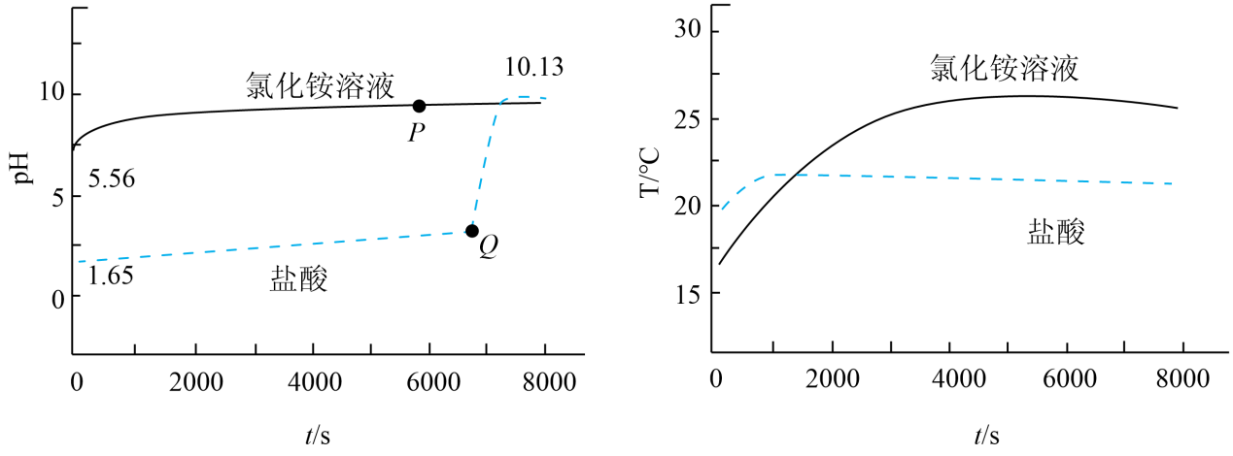

A．在NH4Cl溶液中，P点存在：2c(Mg2+)+c(NH)＞c(Cl-)

B．Ksp[Mg(OH)2]=5×10-10.39

C．在NH4Cl溶液中，2000~4000s温度上升是因为Mg与H2O发生反应

D．在盐酸中，Q点后pH上升是因为Mg与HCl发生反应

6．下列离子方程式与所述事实相符且正确的是

A．NaHS水解反应：HS-+H2OH3O++S2-

B．AlCl3水解反应：Al3++3H2OAl(OH)3↓+3H+

C．AgCl(s)悬浊液中存在平衡：AgCl(s)Ag+(aq)+Cl-(aq)

D．BaSO4的水溶液导电性极弱：BaSO4=Ba2++SO

7．下列对沉淀溶解平衡的描述正确的是

A．达到平衡时，沉淀溶解和离子沉淀停止

B．达到平衡时，溶液中溶质的离子浓度相等

C．加水时，溶解平衡向溶解方向移动

D．升高温度，溶解平衡向溶解方向移动

8．一定温度下，在氢氧化钡的悬浊液中，存在氢氧化钡固体与其电离的离子间的溶解平衡关系：Ba(OH)2(固体) Ba2+＋2OH－。向此种悬浊液中加入少量的氧化钡粉末，下列叙述正确的是：

A．溶液中氢氧根离子浓度增大 B．溶液中钡离子浓度减少

C．溶液中钡离子数目减小 D．pH减小

9．常温下，取一定量的PbI2固体配成饱和溶液，T时刻改变某一条件，离子浓度变化如图所示，下列有关说法正确的是

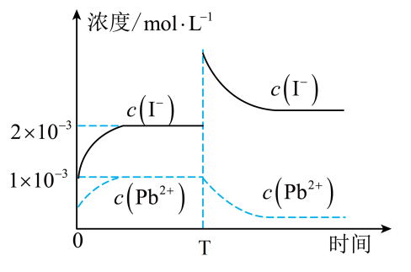

A．常温下，PbI2的Ksp为2×10－6

B．温度不变，向PbI2饱和溶液中加入少量硝酸铅浓溶液，PbI2的溶解度不变，Pb2＋浓度不变

C．T时刻改变的条件是升高温度，因而PbI2的Ksp增大

D．常温下Ksp(PbS)＝8×10－28，向PbI2的悬浊液中加入Na2S溶液， PbI2(s)＋S2－(aq)PbS(s)＋2I－(aq)反应的化学平衡常数为5×1018

10．向盛有少量CuCl2溶液的试管中滴入少量NaOH溶液，再滴入适量浓氨水，下列叙述不正确的是

A．开始生成蓝色沉淀，加入适量浓氨水后，形成无色溶液

B．Cu(OH)2溶于浓氨水的离子方程式是：Cu(OH)2＋4NH3=[Cu(NH3)4]2＋＋2OH-

C．开始生成蓝色沉淀，加入适量浓氨水后，沉淀溶解形成深蓝色溶液

D．开始生成Cu(OH)2，之后生成更稳定的配合物

**二、填空题**

11．沉淀溶解平衡状态

(1)定义：在一定条件下，当难溶固体 的速率与 的速率相等时，溶液中离子浓度、固体的量保持不变的状态。

(2)表示方法：如的沉淀溶解平衡可表示为 。

12．回答下列问题：

(1)难溶于水，但可溶于含的溶液中，原因是 (用离子方程式表示，已知在溶液中可稳定存在)。

(2)中，与形成配位键的原子是 (填元素符号)。

13．CaSO4·2H2O微溶于水，但在HNO3( 1 mol·L-1)、HClO4( 1 mol·L-1)中可溶。写出能够解释CaSO4在酸中溶解的反应方程式。

14．存在沉淀溶解平衡的难溶物都属于弱电解质吗 ？

15．外界因素对沉淀溶解平衡的影响

①温度：升高温度，多数沉淀溶解平衡向 的方向移动；少数沉淀溶解平衡向生成沉淀方向移动，如Ca(OH)2的溶解平衡。

②浓度：加水稀释，平衡向 方向移动。

③相同离子：加入与难溶电解质构成中相同的离子，平衡向 的方向移动。

④反应离子：加入可与难溶电解质溶解所得的离子反应的物质，平衡向 的方向移动。

16．连二次硝酸(H2N2O2)是一种二元酸，可用于制N2O气体。

常温下，用0.01mol·L-1的NaOH溶液滴定10mL0.01mol·L-1H2N2O2溶液，测得溶液pH与NaOH溶液体积的关系如图所示。

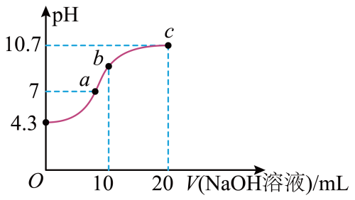

(1)写出H2N2O2在水溶液中的电离方程式： 。

(2)c点时溶液中各离子浓度由大到小的顺序为 。

(3)b点时溶液中c(H2N2O2) c()。(填“>”“＜”或“=”，下同)

(4)a点时溶液中c(Na＋) c()＋c()。

(5)硝酸银溶液和连二次硝酸钠溶液混合，可以得到黄色的连二次硝酸银沉淀，向该分散系中滴加硫酸钠溶液，当白色沉淀和黄色沉淀共存时，分散系中= 。[已知Ksp(Ag2N2O2)=4.2×10-9，Ksp(Ag2SO4)=1.4×10-5]。

17．CH3COOH是中学化学中常用的一元弱酸，请回答下列问题：

（1）设计简单实验证明CH3COOH为弱酸 。

（2）向0.1mol/L CH3COOH溶液中加蒸馏水稀释至100mL，在稀释过程中，下列量的变化是（“增大”、“减小”、“不变”或“不能确定”）：

n(H+)= ，= ，= ，c(OH-)= 。

（3）OH-浓度相同的等体积的两份溶液：盐酸和CH3COOH，分别与锌粉反应，若最后仅有一份溶液中存在锌粉，且放出氢气的质量相同，则下列说法正确的是 （填写序号）

①反应需要的时间：CH3COOH＞HCl

②开始反应的速率：HCl＞CH3COOH

③参加反应的锌粉的物质的量：CH3COOH=HCl

④反应过程的平均速率：CH3COOH＞HCl

⑤盐酸中有锌粉剩余

⑥CH3COOH溶液中有锌粉剩余

（4）向饱和食盐水中滴加一定浓度的盐酸，对出现现象的预测可能正确的是 。

A．白色沉淀   B．液体分层   C．无明显现象   D．黄绿色气体

（5）现有下列溶液：①纯水；②pH=10的NaOH溶液；③pH=3的醋酸溶液；④pH=10的CH3COONa溶液。试比较四种溶液中水的电离程度的大小关系 。

18．依据所学知识回答问题：

(1)0.1 mol·L-1的KAl(SO4)2溶液中各离子的浓度由大到小的顺序为 。

(2)液态SO2是一种似水溶剂，可以微弱电离：SO2+SO2SO2++SO在液态SO2中，视SOCl2为酸，Cs2SO3为碱，试写出二者在液态SO2体系中发生反应的化学方程式： 。

(3)盐类水解的实质就是盐产生的阴阳离子与水电离出的H+或OH-结合的过程，下列物质与水反应和盐类水解类似，写出相应的化学方程式：

Mg3N2与水反应： ；

PCl5与热水反应： 。

(4)常温下，BaCO3(s)在水中的溶解平衡曲线如图所示，则该温度下，*Ksp*(BaCO3)= ；将0.2 mol·L-1的Ba(OH)2溶液与0.2 mol·L-1的NaHCO3溶液等体积混合后，混合溶液的pH= ，c(CO)= 。(忽略混合时溶液体积的变化)

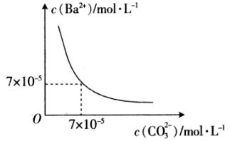

19．写出下列盐的三大守恒：

(1)Na2C2O4溶液中，1电荷守恒 。2物料守恒 。3质子守恒 。

(2)Na2CO3溶液中，1电荷守恒 。2物料守恒 。3质子守恒 。

(3)将足量的AgCl(s)分别添加到下述四种溶液中，所得溶液*c*(Ag+)由大到小的顺序是 。

A．10 mL 0.4mol•L-1的盐酸       B．10 mL 0.3mol•L-1 MgCl2溶液

C．10 mL 0.5mol•L-1 NaCl溶液    D．10 mL 0.1mol•L-1 AlCl3溶液

20．水溶液中存在多种平衡，请回答下列问题。

（1）有下列几种溶液：a. NH3·H2O   b. CH3COONa   c. NH4Cl  d. NaHSO4

常温下呈酸性的溶液有 (填序号)。

（2）已知NaHCO3溶液呈碱性，该溶液中除水的电离外还存在着两个平衡，用电离方程式或离子方程式表示： 、

。

（3）有浓度均为0.1 mol•L-1的 ①盐酸 ②硫酸 ③醋酸三种溶液，请用序号填空：

三种溶液的c(H+)大小顺序为 ；若三种溶液的pH都为2，分别取10mL上述溶液加水稀释至1000mL,此时三种溶液的pH的大小关系为 。

（4）25℃时，AgCl的Ksp=1.8×10-10 ，试写出AgCl溶解平衡的Ksp表达式： 。

**三、实验题**

21．某学习小组在实验室进行了有关碘化铅(PbI2)的实验探究。回答下列问题：

I.制备PbI2的悬浊液

(1)KI溶液和Pb(NO3)2溶液反应，会产生金黄色的PbI2沉淀，形成美丽的“黄金雨”。

①KI溶液在空气中久置会变质，其原因是 。

②生成PbI2的化学方程式为 。充分反应后，经系列操作得到纯净的PbI2固体，向其中加入蒸馏水，得到PbI2悬浊液。

II.探究浓度对PbI2沉淀溶解平衡的影响

【查阅资料】ⅰ.温度一定时，强电解质稀溶液的电导率随溶液中离子浓度的增大而增大；

ii.26.5℃时，PbI2饱和溶液的电导率为368μS•cm-1。

(2)稀释对PbI2溶解平衡的影响

26.5℃时，向PbI2悬浊液中加入一定体积的蒸馏水，通过图甲所示装置测定电导率，并得到电导率随时间变化的曲线(图乙)。

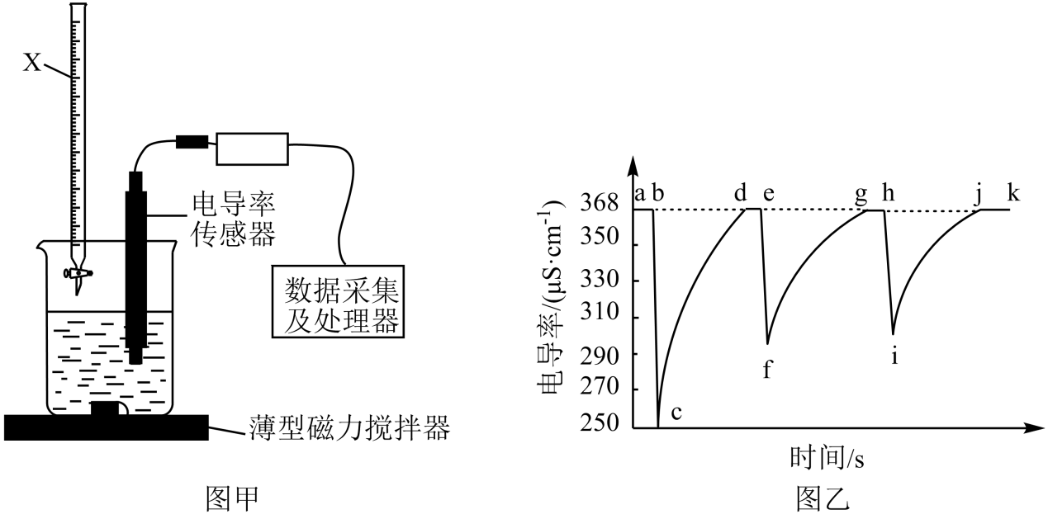

①实验装置中仪器X的名称为 。

②由电导率变化曲线可知：实验中通过仪器X加入蒸馏水的方式是 (填标号)。

A．连续逐滴加入     B．分三次快速放入      C．一次性快速放入

③曲线图中， 段(用字母表示，任写一段)表示PbI2固体的溶解达到平衡状态：c→d段溶液的电导率逐渐增大的原因是 导致了溶液中离子浓度不断增大。

(3)c(KI)对PbI2沉淀溶解平衡的影响

26.5℃时，将PbI2悬浊液静置后，取200mL上层清液[c(I-)=2.5×10-3mol·L-1]于烧杯中，另取蒸馏水于相同规格的烧杯中进行对比实验，再分别向其中加入1mol·L-1KI溶液。实验数据记录如表：

|  |  |  |
| --- | --- | --- |
| KI溶液累计加入量/mL | 电导率/(μS•cm-1) | |
| PbI2饱和溶液 | 蒸馏水 |
| 0 | 368 | 4 |
| 0.50 | A1 | B1 |
| 1.00 | A2 | B2 |

①上述实验过程中，增大PbI2饱和溶液中I-的浓度，可观察到的实验现象是 。

②利用蒸馏水进行对比实验时，所取蒸馏水的体积为 mL。

③表格数据A2-A1 B2-B1(填“大于”“小于”或“等于”)，说明增大KI的浓度，PbI2沉淀溶解平衡向生成沉淀的方向移动。

22．Na2S2O4 (保险粉)是一种强还原剂，锌粉法制备Na2S2O4的原理为、，制备Na2S2O4的装置(夹持及加热装置已省略)如图所示，回答下列问题：

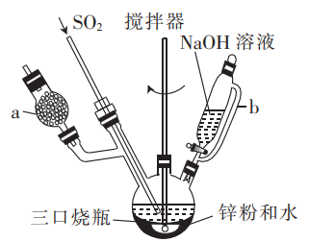

(1)仪器a中盛放的药品是 (填名称)，导管b的作用是 。

(2)实验开始前，需要向三口烧瓶中充满N2，目的是 。

(3)通入三口烧瓶中的SO2是由铜屑与浓硫酸反应制得的，生成SO2的化学方程式为 。

(4)制备Na2S2O4时，三口烧瓶的加热方式是 。

(5)Zn粉消耗完全后，在搅拌下向三口烧瓶中加入NaOH溶液，充分反应后过滤，向滤液中加入NaCl固体，冷却结晶、过滤、蒸馏水洗涤、酒精洗涤及干燥得产品。加入NaCl固体的作用是 ，酒精洗涤的目的是 。

(6)取a g产品溶于适量NaOH溶液，加入亚甲基蓝指示剂，用的标准溶液滴定，至终点时消耗标准溶液V mL。

已知：被还原为，被氧化为。

①滴定反应的离子方程式为 。

②产品中Na2S2O4的质量分数为 。(列出计算式)。

23．某兴趣小组借助数字化实验仪器完成了两组实验，分别为酸碱中和滴定、沉淀滴定，通过传感器反馈的数据绘制图象。

[实验1]室温下，取溶液于洁净的烧杯中，将烧杯放在磁力搅拌器上，加入磁子，将传感器连接到采集器上，传感器插入液面以下，接通电源，向溶液中滴加溶液并不断搅拌，随溶液的加入绘制变化曲线如图1所示。

[实验2]与实验1类似，向溶液中滴加溶液，设置纵坐标为氯离子浓度的负对数，随溶液的加入绘制变化曲线如图2所示。

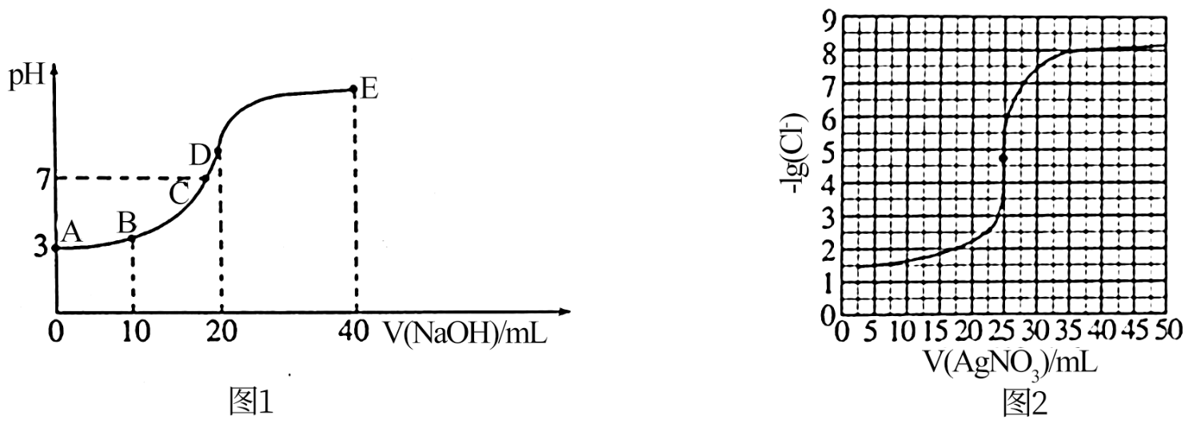

请回答下列问题：

(1)室温下由图1知，A点溶液，此时由水电离出的氢离子浓度为 ；的电离平衡常数*Ka*= 。

(2)分析B点溶液中离子浓度由大到小的顺序是 。

(3)C点溶液，该点 (填“是”或“否”)达到滴定终点；D点加入溶液，酸碱恰好完全反应，而图象显示，请说明原因： (用离子方程式表示)。

(4)图2中，根据曲线数据计算可知：*Ksp*(AgCl)数量级为 。

(5)加入溶液后，继续滴加溶液，分析氯离子浓度变化的原因： 。

(6)实验室测定溶液浓度过程中，用碱式滴定管量取一定体积的溶液，注入锥形瓶中，滴加几滴酚酞溶液，用酸式滴定管向其中滴加盐酸，并不断摇动锥形瓶。当看到溶液颜色变浅时放慢滴加速度，直到滴入半滴盐酸后变成无色时停止滴加盐酸。其中“滴入半滴盐酸”的具体操作是 。

**参考答案：**

1．A

【详解】A． pH=1的NaHSO4溶液中存在 和，电荷守恒：,物料守恒： ，则有 *c*(H+)=*c*()+*c*(OH﹣)，A正确；

B． 含有AgCl和AgI固体的悬浊液的中，氯化银溶解度大于碘化银：*c*(Ag+)>*c*(Cl﹣)>*c*(I﹣)，B错误；

C． CH3COONa溶液中存在物料守恒*c*(Na+)=*c*(CH3COO﹣)+*c*(CH3COOH)， CaCl2溶液中： 2*c*(Ca2+)= *c*(Cl﹣) ，则混合溶液中存在：*c*(Na+)+2*c*(Ca2+)=*c*(CH3COO﹣)+*c*(CH3COOH)+ *c*(Cl﹣)，C错误；

D． 0.1mol/LNa2C2O4与0.1mol/LHCl溶液等体积混合,发生反应得到等物质的量浓度的NaHC2O4与NaCl混合溶液：NaHC2O4既电离又水解，存在、 和 ，按物料守恒得：，D错误；

答案选A。

2．B

【详解】A．向硫酸铜溶液中加少量铁粉，溶液蓝色变浅，离子方程式为：Cu2++Fe=Fe2++Cu，A错误；

B．向硫化锌悬浊液中滴加硫酸铜溶液，有黑色沉淀生成，离子方程式为：ZnS(s)+Cu2+(aq)⇌CuS(s)+Zn2+(aq)，B正确；

C．泡沫灭火器中的药品是Al2(SO4)3溶液和NaHCO3溶液，所以相应的离子反应方程式是Al3++3HCO=Al(OH)3↓+3CO2↑，C错误；

D．二氧化锰在正极得电子，化合价降低，由于是碱性溶液，反应生成MnO(OH)则反应的电极式为：MnO2+ H2O+e-=MnO(OH)+OH-，D错误；

故选B。

3．D

【详解】A．碳酸是二元弱酸，在溶液中分步电离，以一级电离为主，电离方程式为，故A错误；

B．碳酸氢钠是强碱弱酸盐，碳酸氢根离子在溶液中水解生成碳酸和氢氧根离子，使溶液呈碱性，水解的离子方程式为，故B错误；

C．氯化铝是强酸弱碱盐，铝离子在溶液中水解使溶液呈酸性，水解的离子方程式为，故C错误；

D．硫酸钡是难溶性盐，在溶液中存在如下溶解平衡：，故D正确；

故选D。

4．C

【分析】题中给出的图，涉及模拟空气中CO2浓度以及温度两个变量，类似于恒温线或恒压线的图象，因此，在分析此图时采用“控制变量”的方法进行分析。判断温度的大小关系，一方面将模拟空气中CO2浓度固定在某个值，另一方面也要注意升高温度可以使HCO分解，即让反应CO2+ CO+H2O2HCO逆向移动。

【详解】A.升高温度可以使HCO分解，反应CO2+ CO+H2O2HCO逆向移动，海水中的CO浓度增加；当模拟空气中CO2浓度固定时，T1温度下的海水中CO浓度更高，所以T1温度更高，A项正确；

B.假设海水温度为T1，观察图象可知，随着模拟空气中CO2浓度增加，海水中的CO浓度下降，这是因为更多的CO2溶解在海水中导致反应CO2+ CO+H2O2HCO正向移动，从而使CO浓度下降，B项正确；

C.结合上述分析可知，大气中CO2浓度一定时，温度越高，海水中的CO浓度也越大，C项错误；

D.结合B项分析可知，大气中的CO2含量增加，会导致海水中的CO32-浓度下降；珊瑚礁的主要成分是CaCO3，CaCO3的溶解平衡方程式为：CaCO3(s) Ca2+(aq)+ CO (aq)，若海水中的CO浓度下降会导致珊瑚礁中的CaCO3溶解平衡正向移动，珊瑚礁会逐渐溶解，D项正确.

故答案选C。

5．D

【详解】A．在NH4Cl溶液中，P点溶液呈碱性，根据溶液呈电中性：2c(Mg2+)+c(NH)+c(H+)=c(Cl-)+c(OH-)，溶液呈碱性，c(OH-)＞c(H+)，则2c(Mg2+)+c(NH)＞c(Cl-)，选项A正确；

B．HCl为强酸，根据图示初始pH=1.65，即溶液中氯离子浓度等于氢离子浓度等于10-1.65mol/L，与镁反应后根据氯元素守恒可知，溶液中的镁离子浓度为mol/L；最后溶液的pH=10.13，则此时c(H+)=10-10.13mol/L，即氢氧根离子浓度c(OH-)==10-3.87mol/L，则氢氧化镁的溶度积Ksp[Mg(OH)2]=，选项B正确；

C．在NH4Cl溶液中，2000~4000s时，溶液pH变平缓，反应达到平衡，但反应温度上升明显，不是Mg与HCl的反应，是因为Mg与H2O发生反应放热导致，选项C正确；

D．在盐酸中，Mg与HCl反应生成的氯化镁溶液显酸性，则Q点后pH上升是因为过量的Mg与H2O发生反应而导致，选项D错误；

答案选D。

6．C

【详解】A．NaHS水解反应为HS-+H2OH2S+OH-，A错误；

B．水解反应可逆，且生成不是氢氧化铝沉淀，正确离子方程式为Al3++3H2OAl(OH)3+3H+，B错误；

C．AgCl(s)悬浊液中存在AgCl的沉淀溶解平衡：AgCl(s)Ag+(aq)+Cl-(aq)，C正确；

D．BaSO4为强电解质，其水溶液导电性极弱是因为硫酸钡的溶解度很小，与硫酸钡的电离无关，D错误；

综上所述答案为C。

7．C

【详解】A．沉淀溶解平衡是动态平衡，达到平衡时，沉淀溶解和离子沉淀仍在进行，但速率相等，A项错误；

B．达到平衡时，溶液中溶质的离子浓度不变，但不一定相等，B项错误；

C．加水稀释时，沉淀溶解平衡向溶解的方向移动，即促进沉淀溶解，C项正确；

D．多数难溶电解质溶解于水时吸热的，升高温度，沉淀溶解平衡向溶解的方向移动。但Ca(OH)2的溶解度随温度升高而降低，溶解平衡向沉淀方向移动，D项错误；

答案选C。

8．C

【详解】A．反应后仍为饱和溶液，溶液中氢氧根离子浓度不变，故A错误；

B．反应后仍为饱和溶液，溶液中钡离子浓度不变，故B错误；

C．加入氧化钡粉末，消耗水，由于原溶液已达到饱和，则平衡向逆反应方向移动，溶液中Ba2+数目减少，故C正确；

D．反应后仍为饱和溶液，溶液中氢氧根离子浓度不变，则氢离子浓度也不变，pH不变，故D错误；

故选：C。

9．D

【详解】A．根据图象知常温下，PbI2的Ksp=c(Pb2＋)c2(I－)=4×10－9，A错误；

B．PbI2饱和溶液中存在平衡：PbI2(s)Pb2＋(aq)＋2I－(aq)，温度不变，向PbI2饱和溶液中加入少量硝酸铅浓溶液，Pb2＋浓度增大，平衡逆向移动，PbI2的溶解度减小，B错误；

C．根据图象知T时刻改变的条件是增大碘离子浓度，温度不变，PbI2的Ksp不变，C错误；

D．反应：PbI2(s)＋S2－(aq)PbS(s)＋2I－(aq)反应的化学平衡常数K= c2(I－)/c(S2－)= Ksp(PbI2)/ Ksp(PbS)=5×1018，D正确；

故选D。

10．A

【分析】向CuCl2溶液中加入少量NaOH溶液，发生反应Cu2++2OH-=Cu(OH)2↓，Cu(OH)2沉淀为蓝色，再加入适量浓氨水，发生反应Cu(OH)2+4NH3=[Cu(NH3)4]2++2OH-，形成深蓝色溶液，以此来解析；

【详解】A．向CuCl2溶液中加入少量NaOH溶液，发生反应Cu2++2OH-=Cu(OH)2↓，Cu(OH)2沉淀为蓝色，再加入适量浓氨水，发生反应Cu(OH)2+4NH3=[Cu(NH3)4]2++2OH-，形成深蓝色溶液，A错误；

B．Cu(OH)2溶于浓氨水，发生反应Cu(OH)2+4NH3=[Cu(NH3)4]2++2OH-，B正确；

C．开始生成蓝色沉淀，加入适量浓氨水后，沉淀溶解形成深蓝色溶液，C正确；

D．发生反应Cu2++2OH-=Cu(OH)2↓，开始生成Cu(OH)2，适量浓氨水，发生反应Cu(OH)2+4NH3=[Cu(NH3)4]2++2OH-，之后生成更稳定的[Cu(NH3)4]2+，D正确；

故选A。

11． 溶解 离子结合生成难溶固体 

【解析】略

12．(1)

(2)O

【解析】（1）

中存在沉淀溶解平衡：，溶液中的与形成，，使沉淀溶解平衡向右移动，导致氟化钙溶解；

（2）

分子中的O原子有孤电子对，能与形成配位键。

13．或

【详解】微溶于水，但在中可溶，是因为硫酸氢钙溶于水。CaSO4在酸中溶解的反应方程式为：或。

14．可以是强电解质（如等），也可以是弱电解质[如等]

【详解】存在沉淀溶解平衡的难溶物可以是强电解质（如等），也可以是弱电解质[如等]。

15． 溶解 溶解 生成沉淀 溶解

【解析】略

16． H2N2O2＋H＋ c(Na＋)>c()>c(OH-)>c()>c(H＋) > > 3.0×10-4

【详解】(1)若H2N2O2为强酸，则0.01 mol/L H2N2O2溶液中c(H+) >0.01 mol/L，故pH<2，而由图象知0.01 mol/L H2N2O2溶液pH=4.3>2，故H2N2O2为弱酸，电离方程式为：、（第二步电离可不写）；

(2)c点对应NaOH体积为20 mL，由题意知n(NaOH):n(H2N2O2)=2:1，故两者恰好反应生成Na2N2O2，此时溶液中发生如下过程：电离Na2N2O2=2Na++（完全）、第一步水解（微弱）、第二步水解（弱于第一步）、电离（微弱），三个微弱过程中，第一步水解程度最大，由此确定离子大小顺序为：c(Na+)>c()>c(OH-)>c()>c(H+)；

(3)根据b点投料知n(NaOH):n(H2N2O2)=1:1，故b点组成为NaHN2O2，由于图象知b点溶液呈碱性，说明水解程度大于其电离程度，故水解生成的H2N2O2要比电离生成的浓度大，故此处填“>”；

(4)a点pH=7，结合电荷守恒，得>，故此处填“>”；

(5)由题意知，此时相应离子的浓度商均已达到对应的*Ksp*，则：，即该比值为3×10-4。

17． 测定醋酸钠溶液的pH值，若pH大于7，则说明醋酸为弱酸 增大 不变 减小 增大 ③④⑤ A ④＞①＞②＞③

【分析】（1）若醋酸为弱酸，则醋酸钠水解；

（2）向0.1mol/L CH3COOH溶液中加蒸馏水稀释至100mL，CH3COOH、CH3COO－、H+的浓度均减小，CH3COOHCH3COO－+H+正向移动；

（3）OH-浓度相同的等体积的盐酸和CH3COOH，说明氢离子浓度相同，由于醋酸是弱酸，醋酸的浓度大于盐酸，盐酸的物质的量小于醋酸。

（4）饱和氯化钠溶液中存在溶解平衡NaCl（s）Na+（aq）+Cl-（aq），加入浓盐酸后氯离子浓度增大，则溶解平衡向着逆向移动。

（5）酸、碱抑制水电离，盐水解促进水电离。

【详解】（1）测定醋酸钠溶液的pH，若pH大于7，说明醋酸根离子水解，醋酸为弱酸；

（2）向0.1mol/L CH3COOH溶液中加蒸馏水稀释至100mL，CH3COOHCH3COO－+H+正向移动，所以n(H+)增大；=，所以不变；，减小，所以 减小；Kw不变，减小，所以c(OH-)增大。

（3）①开始氢离子浓度相同，反应速率相同，开始后醋酸继续电离出氢离子，醋酸中氢离子浓度大于盐酸，醋酸反应速率快，所以反应需要的时间：CH3COOH＜HCl，故①错误；②开始氢离子浓度相同，反应速率相同，故②错误；③放出氢气的质量相等，所以参加反应的锌粉的物质的量相等，故③正确；④放出氢气的质量相等，开始后醋酸反应速率大于盐酸，反应过程的平均速率：CH3COOH＞HCl，故④正确；⑤醋酸的物质的量大于盐酸，放出氢气一样多，所以醋酸一定有剩余，则盐酸中有锌粉剩余，故⑤正确；⑥醋酸物质的量大于盐酸，若CH3COOH溶液中有锌粉剩余，说明醋酸完全反应，则醋酸放出的氢气大于盐酸，故⑥错误。答案选③④⑤；

（4）饱和氯化钠溶液中存在溶解平衡：NaCl（s） Na+（aq）+Cl-（aq），由于加入浓盐酸，溶液中氯离子浓度增大，抑制了氯化钠的溶解，会析出白色的NaCl晶体，故选A。

（5）①纯水中水电离出的=10-7；②氢氧化钠抑制水电离，pH=10的NaOH溶液，水电离出的=10-10；③醋酸抑制水电离，pH=3的醋酸溶液，水电离出的=10-11；④醋酸钠水解，促进水电离，pH=10的CH3COONa溶液，水电离出的=10-4。水的电离程度的大小关系是④＞①＞②＞③。

18． *c*(SO)＞*c*(K+)＞*c*(Al3+)＞*c*(H+)＞*c*(OH-) SOCl2+Cs2SO3=2CsCl+2SO2 Mg3N2+6H2O=3Mg(OH)2+2NH3↑或Mg3N2+8H2O=3Mg(OH)2+2NH3·H2O PCl5+4H2OH3PO4+5HCl 4.9×10-9 13 7×10-5

【详解】(1) 0.1 mol·L-1的KAl(SO4)2溶液中铝离子水解溶液显酸性，溶液中的离子浓度大小为*c*(SO)＞*c*(K+)＞*c*(Al3+)＞*c*(H+)＞*c*(OH-)，故答案为：*c*(SO)＞*c*(K+)＞*c*(Al3+)＞*c*(H+)＞*c*(OH-)；

(2) 液态SO2是一种似水溶剂，可以微弱电离：SO2+SO2=SO2-+SO， 在液态SO2中，看作 SOC12为酸，Cs2SO3为碱，二者在液态SO2体系中发生反应即类似于酸碱中和反应，故该反应的化学方程式为：SOC12+Cs2SO3 =2CsC1+2SO2，故答案为：SOCl2+Cs2SO3=2CsCl+2SO2；

(3) 根据信息，盐类水解的实质就是盐产生的阴、阳离子与水电离出的H+或OH-结合的过程，可知下列物质与水反应和盐类水解类似，故Mg3N2与水反应的反应方程式为：Mg3N2+6H2O=3Mg(OH)2+2NH3↑或Mg3N2+8H2O=3Mg(OH)2+2NH3·H2O

PC15与热水反应的反应方程式为：PCl5+4H2OH3PO4+5HCl，故答案为：Mg3N2+6H2O=3Mg(OH)2+2NH3↑或Mg3N2+8H2O=3Mg(OH)2+2NH3·H2O，PCl5+4H2OH3PO4+5HCl；

(4)常温下，BaCO3(s)在水中的溶解平衡曲线如图所示，则该温度下，*K*sp(BaCO3)=*c*(Ba2+) *c*(CO)，由图中数据可知，*K*sp(BaCO3)=*c*(Ba2+) *c*(CO)=7×10-5××10-5=4.9×10-9，将0.2 mol·L-1的Ba(OH)2溶液与0.2 mol·L-1的NaHCO3溶液等体积混合后，体积扩大一倍，溶液*c*(OH-)=0.1 mol·L-1，所以pH=13，此时即达到BaCO3的溶解平衡，故*c*(CO)= *c*(Ba2+)=7×10-5 mol·L-1，故答案为：4.9×10-9，13，7×10-5。

19． c(Na+)+c(H+)=2c(C2O)+c(OH-)+c(HC2O) c(Na+)=2c(C2O)+2c(HC2O)+2c(H2C2O4) c(H+)+ c(HC2O)+2c(H2C2O4)= c(OH-) c(Na+)+c(H+)=2c(CO)+c(OH-)+c(HCO) c(Na+)=2c(CO)+2c(HCO)+2c(H2CO3) c(H+)+ c(HCO)+2c(H2CO3)= c(OH-) DACB

【详解】(1) Na2C2O4在溶液中的过程：Na2C2O4=2Na++C2O；C2O+H2O⇌HC2O+OH-；HC2O+H2O⇌H2C2O4+OH-；H2O⇌H++OH-；根据溶液呈电中性可知：c(Na+)+c(H+)=2c(C2O)+c(OH-)+c(HC2O)；Na2C2O4溶液中钠元素与原草酸根为1:2的关系，钠元素的存在形式就是钠离子，原草酸根的存在形式有：C2O、HC2O、H2C2O4，物料守恒关系为：c(Na+)=2c(C2O)+2c(HC2O)+2c(H2C2O4)；

Na2C2O4本身不含氢离子和氢氧根，故溶液中所有的氢原子和氢氧根均来自于水且相等，故有：c(H+)+ c(HC2O)+2c(H2C2O4)= c(OH-)，故答案为： c(Na+)+c(H+)=2c(C2O)+c(OH-)+c(HC2O)；c(Na+)=2c(C2O)+2c(HC2O)+2c(H2C2O4)；c(H+)+ c(HC2O)+2c(H2C2O4)= c(OH-)；

(2)Na2CO3在溶液中的过程来分析：Na2CO3=2Na++CO；CO+H2O⇌HCO+OH-；HCO+H2O⇌H2CO3+OH-；H2O⇌H++OH-；根据溶液呈电中性可知：c(Na+)+c(H+)=2c(CO)+c(OH-)+c(HCO)；Na2CO3溶液中钠元素与碳元素为1:2的关系，钠元素的存在形式就是钠离子，碳元素的存在形式有：CO、HCO、H2CO3，物料守恒关系为：c(Na+)=2c(CO)+2c(HCO)+2c(H2CO3)；Na2CO3本身不含氢离子和氢氧根，故溶液中所有的氢原子和氢氧根均来自于水且相等，故有：c(H+)+ c(HCO)+2c(H2CO3)= c(OH-)，故答案为：c(Na+)+c(H+)=2c(CO)+c(OH-)+c(HCO)；c(Na+)=2c(CO)+2c(HCO)+2c(H2CO3)；c(H+)+ c(HCO)+2c(H2CO3)= c(OH-)；

(3) AgCl(s)溶解后存在溶解平衡为：AgCl(s)=Ag+(aq)+Cl-(aq)，当增大Cl-浓度时，平衡逆移，Ag+的浓度会减小；所以将足量氯化银分别放入相同体积的下列溶液中，各溶液中Ag+浓度由大到小的顺序是：DACB，故答案为：DACB。

20． c、d HCO3-@@@489922e77a6f40c09e1f32b8cc84a56bH++CO32- HCO3-+H2O@@@489922e77a6f40c09e1f32b8cc84a56bH2CO3+OH- ②>①>③ ①=②>③  **Ksp=c(Ag+)·c(Cl-)**

【详解】（1）a. NH3·H2O是弱电解质，电离后溶液显碱性；b. CH3COONa是强碱弱酸盐，在水溶液中CH3COO-水解，溶液显碱性；c. NH4Cl是强酸弱碱盐，在水溶液中NH4+水解，溶液显酸性；d. NaHSO4是强酸的酸式盐，电离溶液显酸性，故常温下呈酸性的溶液有c、d；

（2）在NaHCO3溶液中存在HCO3-的电离和水解，其中电离方程式为 HCO3-@@@0e2c7a5271e04375b482177cd51b3c65H++CO32-、水解方程式为HCO3-+H2O@@@0e2c7a5271e04375b482177cd51b3c65H2CO3+OH-；

（3）浓度均为0.1 mol•L-1的 ①盐酸 ②硫酸 ③醋酸三种溶液，其中盐酸和硫酸均为强酸，醋酸为弱酸，盐酸中H+浓度为0.1 mol•L-1、硫酸中H+浓度为0.2 mol•L-1、醋酸中H+浓度远小于0.1 mol•L-1，则三种溶液的c(H+)大小顺序为②>①>③；若三种溶液的pH都为2，盐酸和硫酸溶液的pH由2变为4，而醋酸在稀释过程中同时促进电离，最终溶液pH略小于4，则三种溶液的pH的大小关系为①=②>③；

（4）AgCl是难溶性强电解质，AgCl溶于水存在的溶解平衡为：AgCl(s) @@@0e2c7a5271e04375b482177cd51b3c65Ag+(aq)+Cl-(aq)，平衡的表达式Ksp=c(Ag+)·c(Cl-)。

21．(1) I-会被空气中的O2氧化 2KI+2Pb(NO3)2=PbI↓+2KNO3

(2) 酸式滴定管 B ab或ba(答“de”“ed”“gh”“hg”“jk”“kj”均可) PbI2固体不断溶解

(3) 产生金黄色沉淀(或“产生亮黄色沉淀”“产生黄色浑浊”) 200 小于

【详解】（1）①I-具有较强还原性，会被空气中的O2氧化，导致KI溶液变质；

②根据题意KI和Pb(NO3)2发生复分解反应生成PbI2沉淀，根据元素守恒可得化学方程式为2KI+2Pb(NO3)2=PbI↓+2KNO3；

（2）①根据仪器X的结构特点可知其为酸式滴定管；

②由电导率变化曲线可知，电导率出现3次急剧的下降，说明蒸馏水是分三次快速放入，故选B；

③悬浊液导电是因为存在平衡PbI2Pb2++2I-，加水稀释后，离子浓度瞬间下降，电导率瞬间减小，之后反应正向移动，PbI2固体不断溶解，重新达到平衡，而PbI2饱和溶液中Pb2+和I-的浓度不变，所以平衡后电导率相同，即ab、de、gh、jk均可以表示PbI2固体的溶解达到平衡状态，而c→d段溶液的电导率逐渐增大的原因是PbI2固体不断溶解，导致了溶液中离子浓度不断增大；

（3）①增大PbI2饱和溶液中I-的浓度，沉淀溶解平衡逆向移动，清液中产生金黄色的PbI沉淀；

②为保证变量唯一，所用蒸馏水的体积应与所用“上层清液”的体积相同，即200mL；

③增大KI的浓度，PbI2沉淀溶解平衡向生成沉淀的方向移动，导致溶液中的离子浓度减小，电导率的变化会小于蒸馏水中，所以A2-A1小于B2-B1。

22． 碱石灰(或固体氢氧化钠或生石灰) 平衡气压，使NaOH溶液顺利滴下 排出装置内的空气，防止生成的ZnS2O4被氧化 Cu+2H2SO4(浓)CuSO4+SO2↑+2H2O 水浴加热 利用同离子小于，减小Na2S2O4的溶解度 使产品快速干燥 2[Fe(CN)6]3-+S2O+4OH-=2[Fe(CN)6]4-+2SO+2H2O 

【分析】本实验的目的是制备Na2S2O4，首先SO2与Zn在溶液中、28~35℃的条件下反应生成ZnS2O4，ZnS2O4再与NaOH反应生成Na2S2O4，为防止装置中的空气氧化ZnS2O4，实验开始前要先使装置中充满氮气。

【详解】(1)仪器a的作用是防止二氧化硫溢出而污染环境，所以a盛装的是碱石灰(或固体氢氧化钠或生石灰)；导管b可以平衡气压，使NaOH溶液顺利滴下；

(2) Na2S2O4 (保险粉)是一种强还原剂，则推测制备的ZnS2O4也易被氧化，而N2化学性质稳定，实验开始前充入氮气不仅可以排除空气，还可作保护气，防止生成的ZnS2O4被氧化；

(3)铜屑与浓硫酸反应在加热条件下发生氧化还原反应生成硫酸铜、二氧化硫和水，其化学方程式为：Cu+2H2SO4(浓)CuSO4+SO2↑+2H2O；

(4)根据题干信息可知，锌粉法制备，所需的温度是28~35C°，所以不能直接加热，应该水浴加热；

(5)根据题给信息可知，加入NaCl固体，可增大溶液中钠离子的浓度，利用同离子效应，减小Na2S2O4的溶解度，进而促进Na2S2O4的析出；酒精可快速挥发，从而快速干燥固体，

(6)①根据题干信息“[Fe(CN)6]3-被还原为[Fe(CN)6]4-，S2O被氧化为SO”可知，Fe元素化合价降低1价，S元素化合价从+3升高到+4价，S2O共升高2价，结合电子转移数守恒可知，[Fe(CN)6]3-与S2O的化学计量数之比为2:1，再结合元素守恒可得离子方程式为2[Fe(CN)6]3-+S2O+4OH-=2[Fe(CN)6]4-+2SO+2H2O

②参与反应的两者物质的量之比也为2:1，因此*n*(S2O)=*n*([Fe(CN)6]3-)=mol，所以Na2S2O4的质量为=g，所以其在产品中的质量分数为。

23． 1×10-11 1×10-5 *c*(A-)＞*c*(Na+)＞*c*(H+)＞*c*(OH-) 否 A-+H2OHA+OH- 10-10 加入25mLAgNO3溶液后，AgCl刚好达到沉淀溶解平衡，继续滴加AgNO3溶液，溶液中*c*(Ag+)增大，AgCl的沉淀溶解平衡逆向移动，*c*(Cl-)减小 微微转动活塞，使溶液悬挂在滴定管尖嘴口上，形成半滴，用锥形瓶内壁将其刮落，再用蒸馏水冲洗瓶壁

【详解】(1)由图1知，室温下，A点溶液，此时*c*(H+)H2O=*c*(OH-)aq==1×10-11；的电离平衡常数*Ka*=≈1×10-5。答案为：1×10-11；1×10-5；

(2)在B点，反应刚结束时，*n*(HA)=*n*(NaA)，溶液中同时存在HA电离和A-水解，溶液显酸性，说明电离大于水解，所以溶液中离子浓度由大到小的顺序是*c*(A-)＞*c*(Na+)＞*c*(H+)＞*c*(OH-)。答案为：*c*(A-)＞*c*(Na+)＞*c*(H+)＞*c*(OH-)；

(3)C点溶液，该点所加入NaOH溶液的体积小于20mL，则HA剩余，未达到滴定终点；D点加入溶液，此时酸碱恰好完全反应，生成强碱弱酸盐NaA，A-发生水解而使溶液的，原因是：A-+H2OHA+OH-。答案为：否；A-+H2OHA+OH-；

(4)图2中，曲线数据显示，-lg*c*(Cl-)≈5，*c*(Cl-)≈10-5mol/L，由于Cl-与Ag+刚好完全反应，所以*c*(Ag+)≈10-5mol/L，则*Ksp*(AgCl) ≈10-5×10-5=10-10，数量级为10-10。答案为：10-10；

(5)加入溶液后，溶液中存在平衡：AgCl(s)Ag+(aq)+Cl-(aq)，继续滴加溶液，增大了溶液中的*c*(Ag+)，平衡逆向移动，从而得出氯离子浓度变化的原因：加入25mLAgNO3溶液后，AgCl刚好达到沉淀溶解平衡，继续滴加AgNO3溶液，溶液中*c*(Ag+)增大，AgCl的沉淀溶解平衡逆向移动，*c*(Cl-)减小。答案为：加入25mLAgNO3溶液后，AgCl刚好达到沉淀溶解平衡，继续滴加AgNO3溶液，溶液中*c*(Ag+)增大，AgCl的沉淀溶解平衡逆向移动，*c*(Cl-)减小；

(6)在酸式或碱式滴定管中，自然滴落为一滴，管口接触锥形瓶内壁流出的则为半滴，“滴入半滴盐酸”的具体操作是微微转动活塞，使溶液悬挂在滴定管尖嘴口上，形成半滴，用锥形瓶内壁将其刮落，再用蒸馏水冲洗瓶壁。答案为：微微转动活塞，使溶液悬挂在滴定管尖嘴口上，形成半滴，用锥形瓶内壁将其刮落，再用蒸馏水冲洗瓶壁。

【点睛】为了提高测定的准确率，在滴定接近终点时，我们常需半滴半滴加液体。